 |  | QUADRO QCM-06 WEB KAMERASI
 |  | 2MP / Full HD / Mikrofon / Klipsli
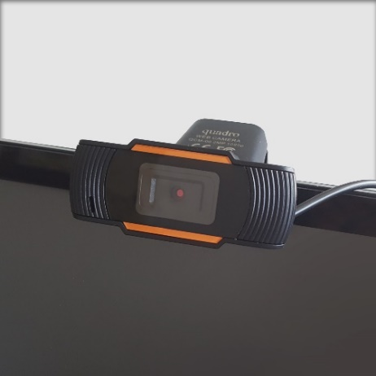
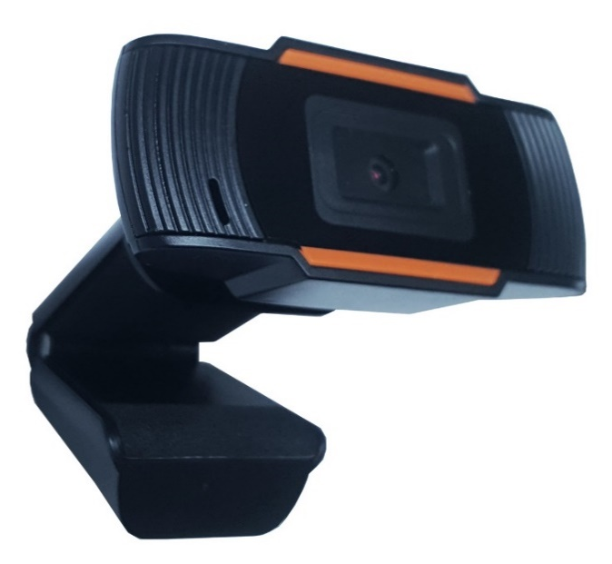
 | ÜRÜN ÖZELLİKLERİ :
 | Çözünürlük |  | : | 1920*1080 P
 | Bağlantı Noktası |  | : | USB
 | Mikrofon |  | : | Dahili USB mikrofon teknolojisi
 |  |  |  | (Aynı USB üzerinden çalışır. Ekstra bir sokete ihtiyaç duymaz.)
 | Odak tipi |  | : | Otomatilk Odak ve Otomatik Işık düzeltme
 | Lens tipi |  | : | Standart
 | Sensör Tipi |  | : | CMOS
 | Saniye/Kare Hızı |  | : | 30fps
 | Kayıt Formatları |  | : | AVI Video / JPG Resim
 | Sabitleme |  | : | Evrensel klips. (PC, Nootbook, LCD Monitör, Tablet ve Android TV'ler ile uyumlu)
 |  |  |  | Yukarı ve aşağı 30 derece hareketli kafa yapısı
 | Uygulama Desteği |  | : | Skype, Google, Hangouts vb., MAC FaceTime gibi geniş uygulama uyumu
 | Sistem Uyumu |  | : | Tak çalıştır özelliği ile sürücü gerektirmez.
 |  |  |  | Windows 7 / 8 / 10
 |  |  |  | MAC OS 10.10 veya üstü Chrome OS,
 |  |  |  | Android v 5.0 veya üzeri
 | Kablo Uzunluğu |  | : | 1.5 m
 | Malzeme |  | : | ABS
 | Garanti |  | : | 2 Yıl Servis Merkezinde

Online Eğitim için uyumlu, kurulumu pratik, sürücü gerektirmeyen, tak çalıştır özellikli Quadro QCM-06 Web Kamerası ile görüntülü görüşmeler, toplantılar, eğitimler 1080p görüntü kalitesi ile çok daha akıcı, çok daha berrak, çok daha kolay.

• Yukarı ve aşağı 30 derece hareketli kamera başlığı
• Kaliteli optik lens, yüksek doğrulukta ve bozulmamış görüntüler.
• Otomatik beyaz dengesi, otomatik renk düzeltme.
• Lens ayarı gerektirmeyen otomatik odaklama
• Masaüstü ya da dizüstü bilgisayarlar, tabletler, Android TV’lerle uyumlu

QUADRO QCM-06 Web Kamerası 1080P çözünürlük, otomatik odaklama, otomatik ışık düzeltme, gürültü önleyicili mikrofon gibi üstün özelliklere sahip ideal bir üründür. Bunun yanında klipsli kavrama yapısı ile monitör, notebook, tablet, smart tv gibi birçok cihazın üzerine sabitlenebildiği gibi düz açılabilen bedeni sayesinde masa üzeri ve benzeri düz yüzeylerde de kolay konumlandırılabilen bir yapıya sahiptir. 30 derece yukarı ve aşağı hareketli kamera kafası istenilen açıda görüntü alınabilmesine olanak sağlar.Bu sayede sevdiklerinizle iletişim kurabilmenizin yanında eğitimde aktif olarak öğrenciler öğretmenleri, işletmeler müşterileri ve daha birçok alanda insan topluluklarını yüksek görüntü ve ses kalitesi ile video konferans yoluyla birbirlerine bağlar.
Sadece bunlarla kalmayıp QUADRO QCM-06 Web Kamerası ile 1080P görüntü kalitesi ile internette Youtube, Facebook ve benzeri birçok platform üzerinden yüksek görüntü kalitesi ile canlı yayın yapmanıza olanak sağlar. Bununla birlikte farklı konularda içerik üretip internette yayınlamak isteyenler içinde de ekonomik ve kaliteli bir çözümdür.
Üretiminde tercih edilen kaliteli lensinin yanında, otomatik odaklama özelliği sayesinde sizi sıkıcı odaklama işlemleri ile uğraştırmaz. Otomatik beyaz dengesi ve otomatik renk düzeltme teknolojileri ile gerçeğe en yakın renklerde ve mükemmel netlikte görüntüler sağlar.
Dahili gürültü önleyici mikrofonu kullanıcılara kristal netliğinde görüntülü görüşme konforu sağlayan QUADRO QCM-06 Web Kamerası Skype, Google, Hangouts vb., MAC FaceTime gibi uygulamaların yanında Skype Kurumsal, Microsoft Lync 2013 ve Cisco Jabber ve WebEx gibi birçok video konferans yazılımı ile de uyumludur.
Sürücü yüklemesi gerektirmeyen "Tak Kullan" özelliği sayesinde bilgisayarlarda Windows 7 / 8 / 10 / MAC işletim sistemlerinde kolaylıkla kullanılabildiği gibi Android Tablet ya da TV’ler ile de kullanıma uygundur.

Resmi Ürün Sayfası: http://www.quadrocomputer.com/TR/WEBCAM-KLV-MOUSE/webcam-qcm-06

www.quadrocomputer.com

